Задание 5

Генерация svg изображений при помощи LLM

Выполнил: Башкатов Иван

Проверил: Жарский Иван

Промт:

Нарисуй 3 тюльпана в вазе на столе (формат svg)

1. ChatGPT 4o:  
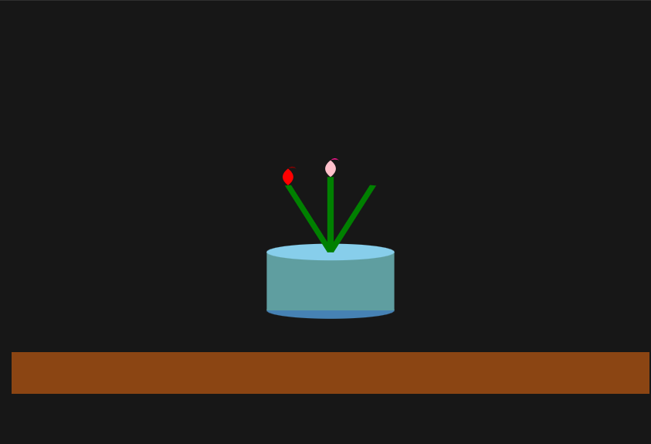

2. ChatGPT 4.1-mini:  


3. DeepSeek:

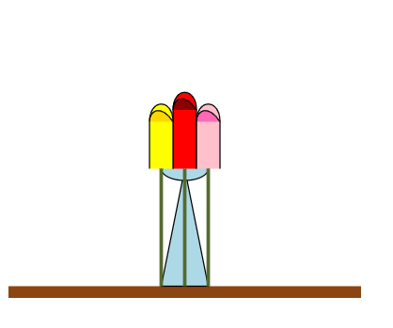

4. DeepSeek R1:



5. Claude 3.5 Sonnet:

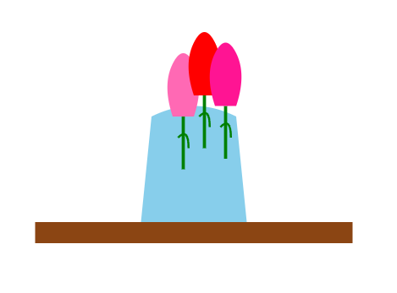

6. Gemini-2.5-Pro-Exp:



7. Llama-4-Scout:



8. Gemini-2.5-Flash-Preview:



9. Preplexiti-Sonar-Reasoning:

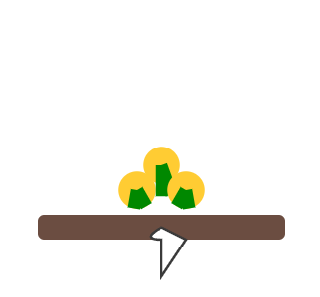

10. DeepSeek V3:

